关于公布江南大学校史馆改造装饰布展工程展厅灯具要求的公告
图片 | 型号： | CEL9121C
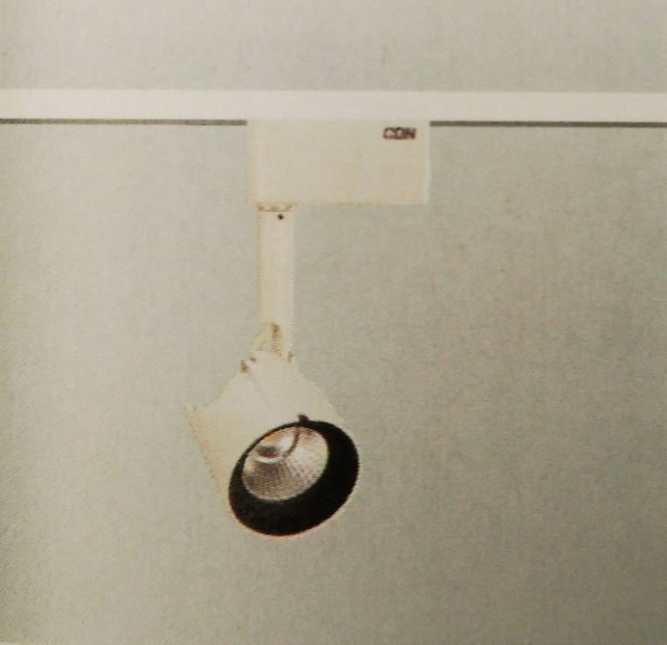 | 功率： | 1*9W
 | 光源： | LED COB(CREE)
 | 色温： | 3000K
 | 材质： | 铝合金
 | 安装方式： | 三线轨道
 | 匹配电器： | 内置电器
 | 光束角： | 15° 25°
 | 位置： | 第一展厅

各报名投标单位：
为了使投标单位制作的投标文件更有针对性，现公布江南大学校史馆改造装饰布展工程（项目编号JDQT2016057）展厅的灯具要求：

图片 | 型号： | CEL9121C
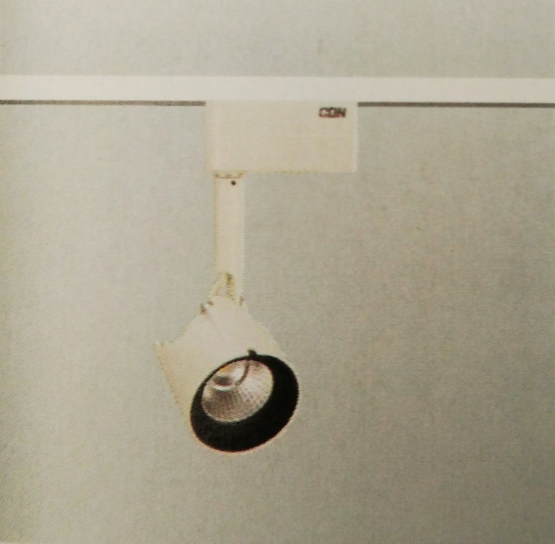 | 功率： | 1*9W
 | 光源： | LED COB(CREE)
 | 色温： | 4000K
 | 材质： | 铝合金
 | 安装方式： | 三线轨道
 | 匹配电器： | 内置电器
 | 光束角： | 15° 25°
 | 位置： | 第二展厅

特此公告。

江南大学招投标管理办公室
2016年9月13日

